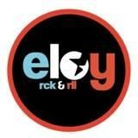Eloy

“Una bocanada de aire fresco dentro del rock nacional”

ELOY presenta “La”, su segundo disco de estudio

El álbum contó con la producción artística de EDU SCHMIDT (Árbol, Miranda!, Los Tipitos, Los Caligaris). Este segundo trabajo discográfico consolida a la banda como referente de la nueva canción de rock. De la placa, en la cual se destacan la frescura de las letras y sus melodías contagiosas, se desprende el corte de difusión: “Tus ojos diciendo que no”, una hermosa canción que cuenta con la participación especial de Edu Schmidt, quien le pone voz y violín al tema. La placa fue grabada en Estudios El Martillo y Apio Records durante 2015.

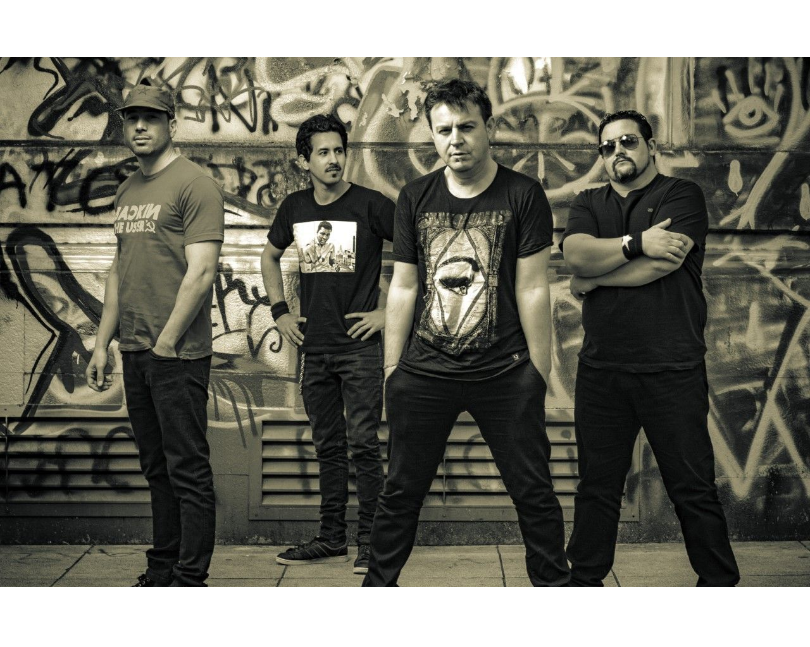ELOY es una banda de rock oriunda de Longchamps que se forma en el año 2008. Está conformada por Daniel Alcar (guitarra, ukelele y voz), Maximiliano Rugna (guitarra), Leandro Rosello (bajo) y Luciano Salva (batería). En 2012 editan su disco debut: “Mercado de amor”, presentado en
2012 en el Teatro Sha, de Capital, ante más de 400 personas. En 2011 abrieron el ciclo de Rock en el ECUNHI junto a León Gieco. En el verano de 2012 fueron convocados para tocar en el parador al aire libre de Playa Grande, en Mar del Plata, junto a Dancing Mood en el Festival Claro Músicos 3.0, ante más de
10.000 personas. En mayo de ese mismo año fueron elegidos por Pedro Aznar en el Concurso CASE como mejor banda y por ello grabaron tres temas en Estudios PANDA. En 2013 realizan una intensa gira por la Costa Argentina y se presentan en TV: “De 1a5” por C5N, “Una Tarde Cualquiera”, por la TV Pública, CM – Canal de la Música, Much Music, Vibra TV. Al año siguiente, mientras ELOY continuaba trabajando en su nuevo disco, siguió ofreciendo nuevos shows en Buenos Aires, participando en notas, entrevistas, y acústicos. Para festejar sus 6 años, se realizó la primera edición de ELOYROCKFEST, evento organizado y dirigido por la banda, de manera independiente, en el cual tuvieron participación artesanos, artistas plásticas, bandas invitadas, y Marcos Luc
(músico solista, de Córdoba), y el cierre especial sonando ELOY.

La banda presentó el disco el 17/10 en el Teatro Español de Lomas antes más de 500 personas y ahora realizará
una gira por la provincia de Córdoba entre el 27 y el 30 de noviembre.

En el 2016 y 2017 la banda giró por el interior del país, siendo las ciudades elegidas entre otras sumando mas de 100 presentaciones donde presentaron el disco; ​Saladillo, Capital Federal, Pergamino, Alberti, Lobos, Bragado, Entre Rios, Córdoba, y San Luis​ .
Grabar 2 SIMPLES (Tributo al Rock Nacional) llamado HUELLAS; presenta el nuevo VIDEO CLIP del
segundo corte de "CANCIONES QUE NO DEJAN OLVIDAR"

Eloy en el 2018 FESTEJA SUS 10 AÑOS girando en toda la Argentina, Uruguay (País que ya los recibio con todo exito y promete volver), Mexico y Chile.
Comenzará la grabación del NUEVO DISCO DE LA BANDA y cerrará el año con una presentación muy importante en Capital Federal que contará con la presencia de muchos invitados de renombre.

Web: www.eloyrockandroll.com.ar Page Facebook: https://www.facebook.com/eloy.rock

Mail: info@eloyrockandroll.com.ar Road Manager: roadmanager@eloyrockandroll.com.ar

Manager: 15-32618875

